Witam Was serdecznie moje „Misiaczki”.

Data: 01.04.2020 r.
Temat: Jak powstaje chleb?

To już czas obudź się,
Wstaje nam nowy dzień,
Słońce już śmieje się,
Swe promienie do nas śle

- Mała gimnastyka poranna:
- Ręce w dole, ręce w górze,
Rysujemy koło duże,
Skok do góry, ręce w bok,
Teraz w przód zrób jeden krok,
Skok do tyłu, skok na jednej nodze,
Teraz usiądź na podłodze.
- Dziecko spaceruje po dywanie,
na umówiony sygnał, np. klaśnięcie,
jak najszybciej siada na krześle, staje na jednej nodze, kładzie się na brzuchu, itp.
- Ćwiczenia w parach:
Rzucanie – rzucamy oburącz np. kulkę papierową daleko przed siebie. Następnie czołgamy się po kulkę papierową. Zabawę można przeprowadzić w formie zawodów rodzic – dziecko.
Ślizganie – leżąc na podłodze (lub na kocyku) ślizgi na brzuchu (ważne, by ręce odpychały się równocześnie). Zabawę można przeprowadzić w formie zawodów rodzic – dziecko.

- Umyjmy teraz rączki z wesołą piosenką:
https://www.youtube.com/watch?v=LFHTLaAHJ_c

R: Dzisiaj rozpoczynamy nowy miesiąc – kwiecień.
Powtórzymy sobie miesiące: styczeń, luty, marzec, kwiecień, maj, czerwiec, lipiec, sierpień, wrzesień, październik, listopad, grudzień.
A pamiętasz jaką mamy porę roku? – wiosna.
Powtórzymy sobie pory roku: wiosna, lato, jesień, zima.
R: Przygotowałam dla ciebie różnego rodzaju pieczywo (pszenne, żytnie, razowe, bułka, rogal, bułka maślana itp. – w miarę możliwości).
Dziecko smakuje pieczywo, określa jego smak, zapach i kolor, wielkość, strukturę i kształt (np. rogalik, podłużny, owalny itd.)

R: Dzisiaj dowiemy się skąd się bierze chleb – pogadanka na temat różnych rodzajów mąki, z której pozyskuje się produkty piekarskie.
R: Z czego wytwarza się to pieczywo?
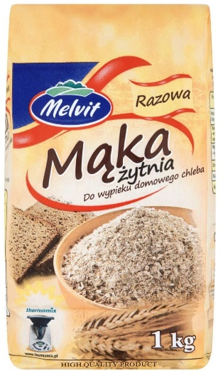
Jakie rodzaje mąki wyróżniamy? (możemy dziecku pokazać różne rodzaje mąki, jaką posiadamy w domu)
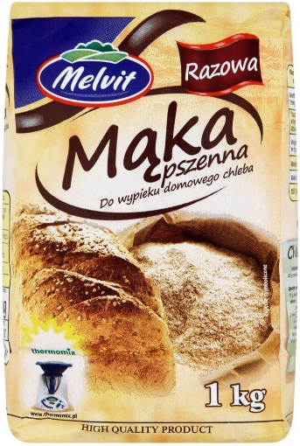

Mąka ziemniaczana Mąka żytnia Mąka pszenna razowa
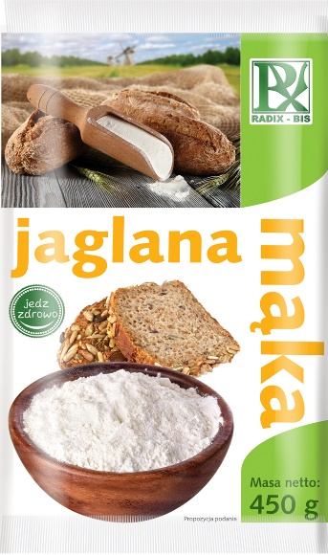
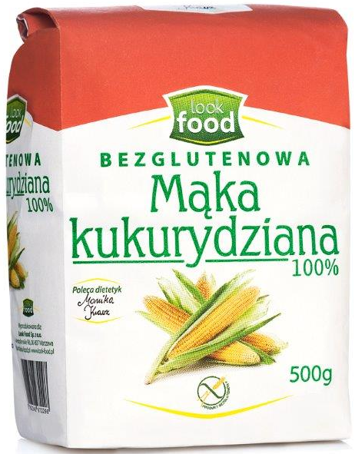
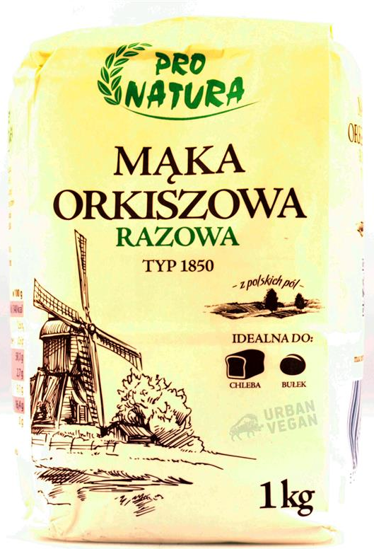

Mąka orkiszowa razowa Mąka kukurydziana Mąka jaglana

Dziecko przypomina sobie zboża poznane wcześniej.
R: Teraz obejrzymy krótki film „Od ziarenka do bochenka”.
Podaję link: https://www.youtube.com/watch?v=ywS5YL9m6pI
Możemy otworzyć nasze Karty Pracy na stronie 38.
R: Przyjrzyj się obrazkom i opowiedz, co przedstawiają? (Od ziarenka do bochenka – praca z KP3.38)
– wytnij rysunki, które pokazują, jak powstaje chleb. Ułóż je w odpowiedniej kolejności i przyklej na oddzielnej kartce.

Pokazujemy dziecku zdjęcia młynów (wodny, elektryczny). Załącznik Nr 1.
Dziecko je porównuje, szuka podobieństw i różnic. Do czego służy młyn?

Rozkładamy przed dzieckiem obrazki osób pracujących w różnych zawodach (piekarz, kierowca, sprzedawca, młynarz, rolnik). Załącznik Nr 2. - obrazki do wycięcia.
Prosimy dziecko o wybranie i podanie nazwy obrazka przedstawiającego ludzi, którzy biorą udział w produkcji chleba, co robią? np. Dziecko wybiera obrazek – piekarza.
R: Kto to jest?
Dz: To jest piekarz.
R: Co robi piekarz?
Dz: Piekarz piecze chleb, bułki …
R: Podziel słowo PIEKARZ na sylaby (może wyklaskać, tupnąć nogą, itp.)
Dz:

R: Ile sylab?
Dz: Dwie.
R: Jaką głoskę słyszysz na początku?
Dz: P.
(W ten sposób omawiamy każdy obrazek – kierowca, sprzedawca, młynarz, rolnik).
Mało nas do pieczenia chleba – zabawa ruchowa przy piosence.
Podaję link:
https://www.youtube.com/watch?v=YC-pDKWLRKw

Zabawa plastyczna: A teraz zabawimy się w piekarzy i upieczemy chleb, bułki, rogale, będziemy potrzebować do tego ciasta (masa solna – 1 szklanka mąki pszennej + 1 szklanka soli + 0,5 szklanki mąki ziemniaczanej + ¾ szklanki wody).
Wymieszamy wszystkie składniki, formujemy chlebki, bułeczki, rogaliki. Pozostawiamy do wyschnięcia. Możemy potem pokolorować farbami w naturalnych kolorach.
Przepis na masę solną: https://www.youtube.com/watch?v=ljIP06Xfbpg
Zabawa matematyczna – do zabawy wykorzystamy wcześniej zrobione przez dziecko bułki z masy solnej – Ile masz bułeczek? Policz. Jeżeli dasz mamie 2 bułeczki, to ile ci zostanie? Tata też lubi bułeczki, ile bułeczek dasz tacie? Ile masz teraz bułeczek? Kto ma najwięcej? Kto ma najmniej?
Zabawa logopedyczna z kawałkiem chleba – dziecko dostaje kawałek chleba ze skórką – przeżuwa, mlaska, gryzie skórkę, oblizuje się itp.

Mała przerwa na zabawę swobodną?

Wiosna na wsi – opowiadanie o emocjach – DOCENIENIE.
– dziecko uważnie słucha opowiadania czytanego przez rodzica.
Dziadek Stasia mieszka na wsi. Dziś jest sobota, Staś nie ma w przedszkolu zajęć i postanowił z rodzicami odwiedzić dziadka. Wyjechali z miasta skoro świt. Staś obserwował przez okno samochodu uciekające bloki i domy. Już po chwili nie było widać kominów fabryk i wysokich wieżowców, które dumnie pięły się w miejskiej dżungli. Z nosem w szybie Staś podziwiał zmieniający się krajobraz. Najpierw przejeżdżali przez miasta i miasteczka, które były coraz mniejsze i w których nie było już wieżowców, a jedynie małe domki przycupnięte przy uliczkach niczym kury na grzędach. Między kolejnymi miasteczkami rozciągały się połacie lasów i pól, nad którymi krążyły ptaki. Wiosna dawała o sobie znać, gdyż wszystko zieleniło się wkoło jak szalone.
Po kilku godzinach Staś z rodzicami dotarł na miejsce. Dziadek przywitał wszystkich z wielkim entuzjazmem. Wyściskał mamę, tatę i wnuczka.
Staś wskoczył dziadkowi na barana.
– Hura! Dziadku, jak tu pięknie, zupełnie inaczej niż mieście.
– O tak, zupełnie inaczej – potwierdził dziadek.
– Mam tu dużo pracy, muszę zasiać warzywa w całym ogrodzie. Może mi pomożesz, zuchu?
– O, to my pójdziemy do domu i ugotujemy z tatą obiad. Będzie na was czekał, gdy wrócicie z ogrodu – zapowiedziała mama.
Tata z mamą znikli za drzwiami dziadkowego domu, a Staś z dziadkiem ruszyli w kierunku ogrodu. Do obsiania były spory kawałek terenu przy szklarniach i po sześć długich grządek znajdujących się we wnętrzu każdej z trzech szklarni. Staś z dziadkiem zabrali się do roboty. Do grządek wpadały ziarenka, z których miały wyrosnąć dorodne pomidory, marchewki, ogórki, pietruszki, sałaty, dynie i kabaczki. Dziadek kierował pracą Stasia i pomagał przykrywać mu ziarenka ziemią.
– Teraz trzeba to wszystko dobrze podlać – zarządził.
Staś już trzymał w ręku ogrodowego węża.
– Widzę, że doskonale wiesz, co potrzebne jest roślinom do wzrostu – z uśmiechem powiedział dziadek.
Wszystkie grządki zostały dokładnie podlane i dziadek ze Stasiem mogli udać się do domu.
– Umyjcie szybko ręce, podaję obiad! – krzyknęła mama z kuchni, słysząc wchodzących do domu Stasia z dziadkiem.
Wszyscy zjedli obiad ze smakiem. Nie wiadomo, komu bardziej smakowały przygotowane przez mamę pierogi: czy dziadkowi, który dawno już ich nie jadł, czy też Stasiowi, który porządnie zgłodniał podczas prac w ogrodzie i pałaszował już drugą dokładkę obiadu.
– Cieszymy się z mamą, że obiad wam tak smakuje. Uważaj, Stasiu, bo zaraz zjesz widelec razem z pierogiem – śmiejąc się, powiedział tata.
– Dobrze, że ma apetyt – powiedział dziadek, głaszcząc wnuczka po głowie.
– Jestem wam bardzo wdzięczny za to, że mnie odwiedziliście. To był pyszny obiad. A bez twojej pomocy, Stasiu, obsiewanie ogrodu zabrałoby mi dużo więcej czasu. Przydałby mi się taki pomocnik na co dzień. Nie dość, że szybko pracuje, to jeszcze sam wie, co i kiedy trzeba zrobić.
Staś poczuł się naprawdę doceniony. Teraz już nie tylko czuł, ale i wiedział, że dziadek dostrzegł jego wysiłek i zaangażowanie. A i mama z tatą siedzieli przy stole uśmiechnięci.
– Nareszcie ktoś docenił, to że gotuję – powiedziała mama.
– Oj, przecież zawsze to doceniamy – odrzekł tata, dając mamie buziaka w policzek.
– No właśnie. Przecież zawsze wszystko znika z naszych talerzy, a skoro tak, to znaczy, że wszystko nam smakuje.
– Jednym słowem, czuj się zawsze doceniona, córeczko! – skwitował dziadek.

- Pytamy dziecko, jakie emocje towarzyszyły jego bohaterom (szczególnie zwracamy uwagę na uczucie docenienia).
- R: Co to znaczy „czuć się docenionym”? Czy jest to przyjemne uczucie? Za co można kogoś docenić? Jak można komuś okazać, że się go docenia?

Dziękuję za miłą zabawę
Pozdrawiam Was cieplutko.
Załącznik Nr 1

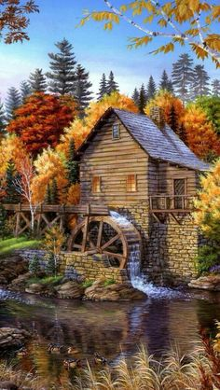
Młyn wodny Młyn elektryczny
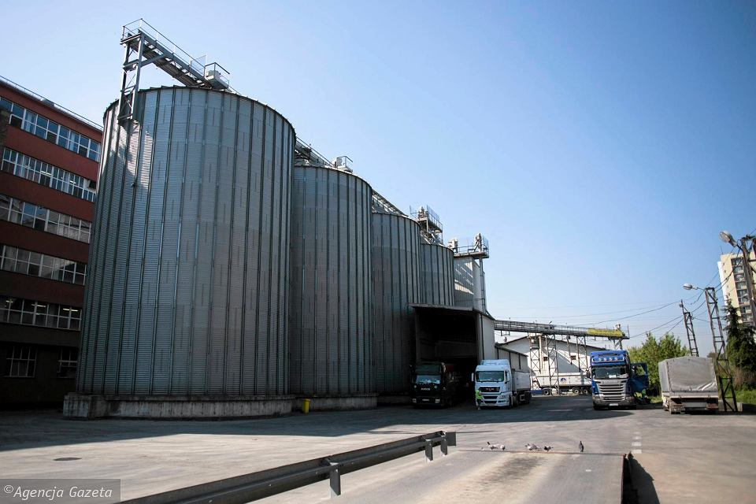

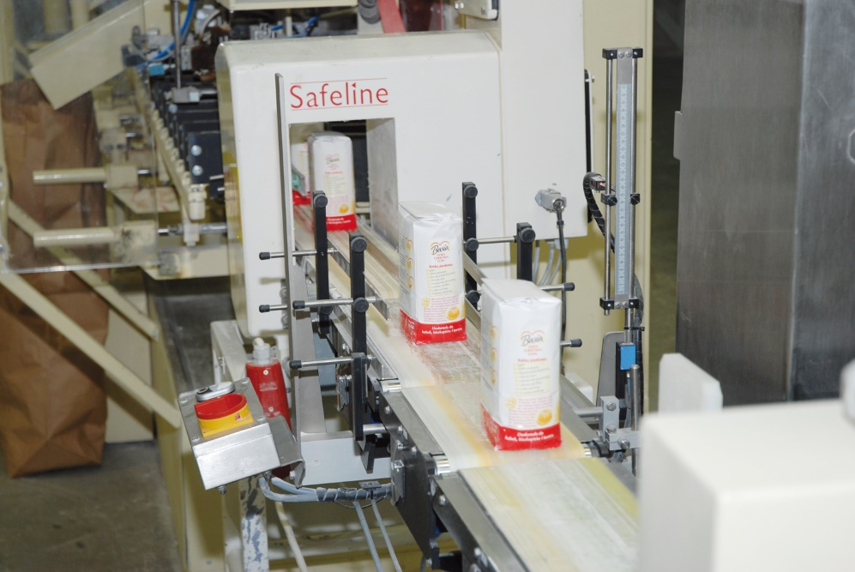

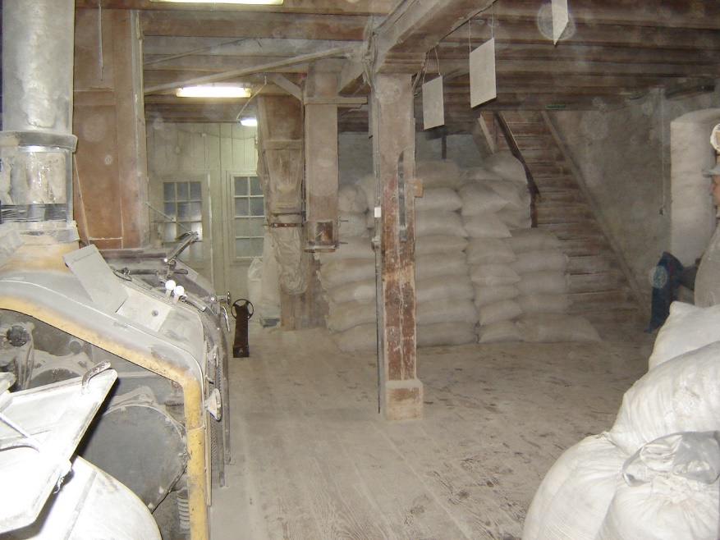

Załącznik Nr 2
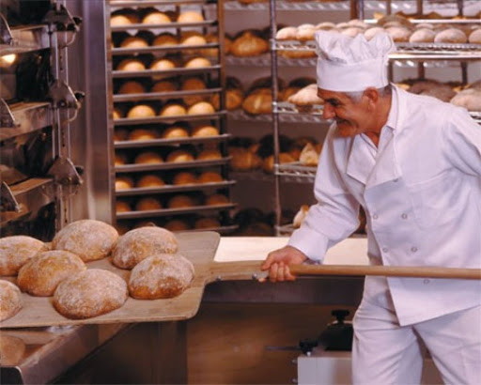
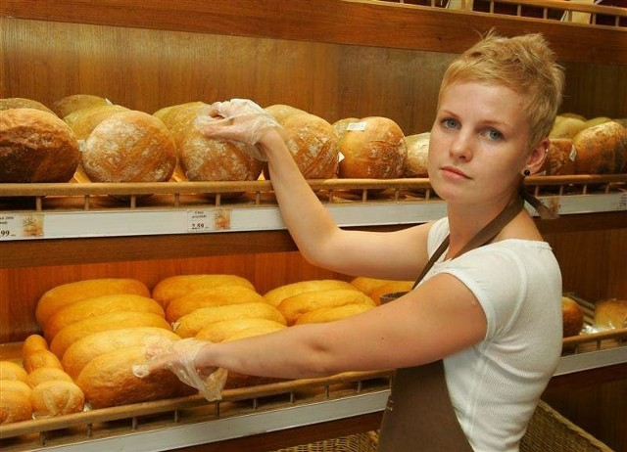

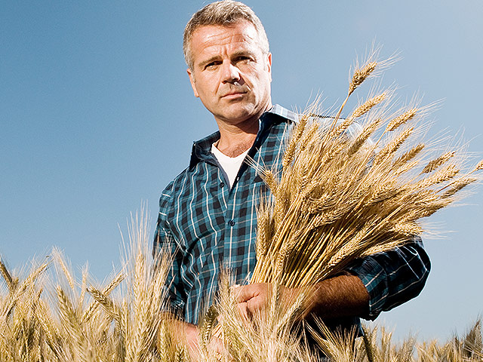

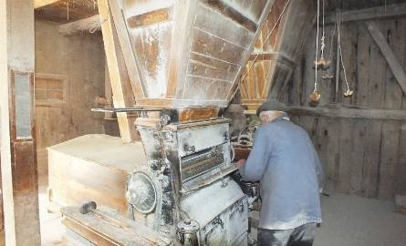

piekarz
sprzedawca
rolnik
kierowca
młynarz
